L'ACTU

QUESTIONS & ANALYSE


Question d'intro
- - Quelle image as-tu de la commune Molenbeek ? D’où te vient cette image ? (médias, témoignages, expérience personnelle, ...)
...........................................................................................................................................................
...........................................................................................................................................................

Lis le texte “Dans son film Les Baronnes, Nabil Ben Yadir raconte un Molenbeek vu de l’intérieur” et réponds aux questions.
- - Qui sont les deux réalisateurs du film Les Baronnes ? En quoi est-ce spécial ?
...........................................................................................................................................................
...........................................................................................................................................................
- - Les personnages principaux du film sont plutôt atypiques. Explique.
...........................................................................................................................................................
...........................................................................................................................................................
- - La pièce Hamlet de Shakespeare occupe une place centrale dans le film. De quoi parle cette pièce ? Fais quelques recherches si nécessaire.
...........................................................................................................................................................
...........................................................................................................................................................
- - L’article évoque un regard “de l’intérieur”. Penses-tu que ce film puisse changer l’opinion du public sur Molenbeek ? Pourquoi ?
...........................................................................................................................................................
...........................................................................................................................................................
- - Et le fait de donner la parole à des femmes plus âgées te semble-t-il intéressant dans le cinéma actuel ? Explique.
...........................................................................................................................................................
...........................................................................................................................................................
- - L’article te donne-t-il envie de découvrir le film ? Pourquoi ?
...........................................................................................................................................................
...........................................................................................................................................................
- - Si tu devais imaginer un film atypique sur ta propre ville / ta commune / ton quartier, quels personnages mettrais-tu en scène pour créer une histoire originale ?
...........................................................................................................................................................
...........................................................................................................................................................
...........................................................................................................................................................

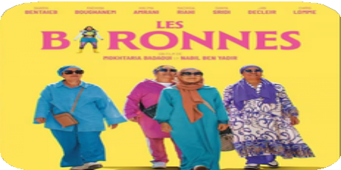
VIDÉO
Les Baronnes - bande-annonce
( CineartBE)

Avant l’écoute
- - Après la lecture de l’article, qu’attends-tu de la bande-annonce du film ? Pense à l’ambiance, le décor, les dialogues, la musique, ...
...........................................................................................................................................................
...........................................................................................................................................................
...........................................................................................................................................................

Après l’écoute

- - Décris l’ouverture du film. Pourquoi est-ce que ça fait sourire ?
...........................................................................................................................................................
...........................................................................................................................................................
- - Que découvre un des personnages principaux à propos de son mari ? (indice: “femme 1”) Quel conseil marrant lui donne une de ses amies ?
...........................................................................................................................................................
...........................................................................................................................................................
- - As-tu reconnu l’acteur flamand très connu qui joue dans le film ? Il prononce une phrase essentielle. Laquelle ?
...........................................................................................................................................................
- - Le choix de jouer Hamlet ne semble pas évident. Explique comment les clichés ont la peau dure.
...........................................................................................................................................................
...........................................................................................................................................................
- - Quel est le titre qu’on entend dans la bande-annonce ? Qu’est-ce qui est “différent” et quel en est l’effet ?
...........................................................................................................................................................
...........................................................................................................................................................
- - Que penses-tu de cette bande-annonce ? Elle t’a donné envie d’aller voir ce film ? Explique.
...........................................................................................................................................................
...........................................................................................................................................................
- - Le titre Les Baronnes te semble-t-il bien choisi ? Aurais-tu une autre suggestion ?
...........................................................................................................................................................
...........................................................................................................................................................

